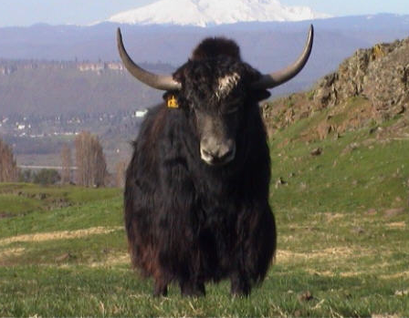
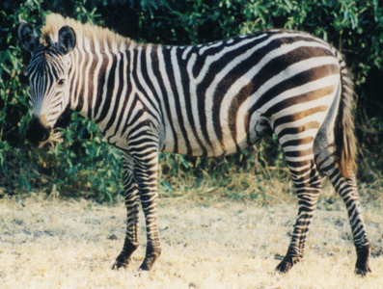
Y
ZEBRE
X
YACK
Y
ZEBRE
X
YACK
Y
ZEBRE
X
YACK
Y
ZEBRE
X
YACK
Y
ZEBRE
X
YACK

